**Что такое дрон и квадрокоптер?**

|  |  |
| --- | --- |
| БПЛА самолет | Дрон, или беспилотный летательный аппарат (БПЛА), представляет собой устройство, способное летать без непосредственного управления человеком. Он управляется с помощью радиоуправления или автономной системы навигации. Дроны находят применение в самых различных сферах: от военных операций и поисково-спасательных миссий до сельского хозяйства и кинематографии. Их популярность обусловлена возможностью выполнять задачи, которые могут быть опасными или трудоемкими для человека.  Квадрокоптер — это одна из разновидностей дронов, имеющая четыре ротора, что обеспечивает ей высокую маневренность и стабильность в воздухе. Квадрокоптеры стали популярными среди любителей и профессионалов благодаря своей простоте в управлении и способности записывать качественное видео и делать фотографии с воздуха. Они часто используются для аэрофотосъемки, доставки товаров и даже в научных исследованиях. Особенность квадрокоптеров заключается в их устойчивости к ветру и легкости управления, что делает их идеальным выбором как для новичков, так и для опытных пилотов.  Дроны и квадрокоптеры стали неотъемлемой частью современного военного арсенала, особенно в условиях специальной военной операции (СВО). Их использование революционизировало подходы к разведке и мониторингу, обеспечивая армии возможность получать информацию в реальном времени с минимальными рисками для солдат. Дроны способны осуществлять наблюдение за территориями, выявлять вражеские позиции и контролировать перемещения противника, что значительно повышает эффективность военных операций.  В СВО дроны также нашли своё применение в качестве ударных механизмов. Беспилотные летательные аппараты могут выполнять авиаудары с высокой точностью, что позволяет сократить количество разрушений и жертв среди гражданского населения. Квадрокоптеры используются для доставки грузов, таких как медикаменты и боеприпасы, в труднодоступные районы, что значительно увеличивает мобильность и оперативность действий войск.  Однако применение дронов связано и с новыми вызовами, такими как необходимость противодействия системам радиоэлектронной борьбы и защита от вражеских дронов. Тем не менее, их роль в современных конфликтах неоспорима, и они продолжают формировать будущее ведения войны. |
| квадрокоптер |
| солдат и бпла |
| БПЛА и боеприпасы |

**Защита от дронов и коптеров. Виды защиты.**

Защита от дронов и коптеров – это комплекс мероприятий и технологий, направленных на предотвращение несанкционированного доступа, наблюдения или атак с использованием беспилотных летательных аппаратов. С учетом их растущей популярности и доступности, защита от дронов становится особенно актуальной для частных лиц и организаций, стремящихся к обеспечению безопасности своих объектов и приватности.

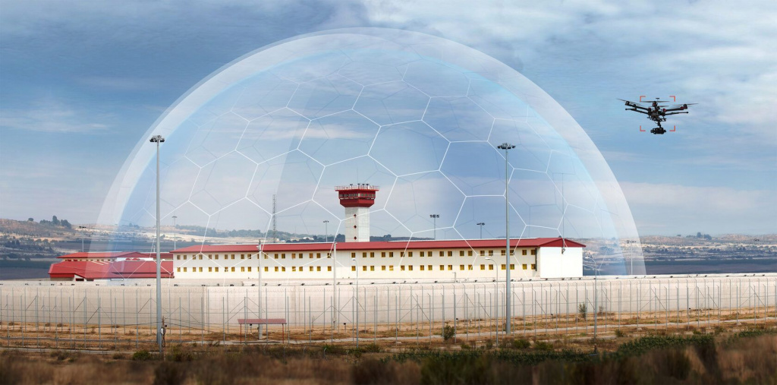

Существует несколько видов защиты от дронов. Одним из наиболее распространенных методов является использование систем радиочастотного подавления, которые блокируют управление дроном или его связь с оператором. Такие технологии способны эффективно предотвращать запуск или падение дронов в запрещенные зоны.

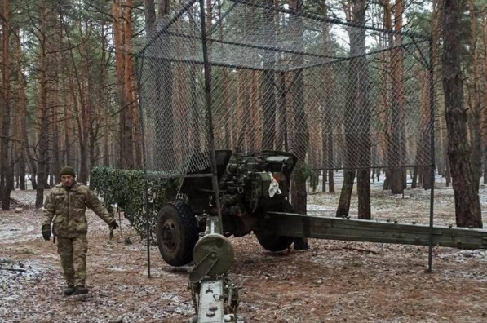

Другим подходом являются физические барьеры и сети, которые преграждают путь беспилотникам. Установка таких систем позволяет заблокировать доступ к защищаемым объектам и предотвратить наземные наблюдения. Также существует возможность использования специализированных дронов-убийц, которые перехватывают и уничтожают нелегальные аппараты.

Кроме того, важно упоминать методы аналитики и мониторинга. Современные системы видеонаблюдения могут обнаруживать дронов при помощи анализа изображений и сигналов, выявляя их положение и передавая информацию о потенциальной угрозе. Таким образом, грамотное сочетание различных технологий позволяет существенно повысить уровень безопасности и защиты от дронов.

Остановимся подробнее на таких типах защиты как:

· Средства обнаружения беспилотников.

· Средства дезактивации БПЛА.

**Средства обнаружения БПЛА**

Важность систем защиты от дронов и коптеров трудно переоценить, особенно в условиях растущей угрозы со стороны беспилотных летательных аппаратов. Важно помнить, что каждый из видов обнаружения имеет свои особенности и ограничения. Например, **радарные системы**, способные обнаруживать дронов на значительных расстояниях до нескольких километров, требуют профессиональной настройки и могут быть подвержены воздействиям внешней среды, таким как погодные условия или наличие препятствий.

**Системы идентификации на основе радиосигнала**, в свою очередь, демонстрируют более высокую степень точности в распознавании конкретных типов беспилотников. Они значительно снижают вероятность ложных срабатываний и обладают меньшим энергопотреблением, что делает их предпочтительным вариантом для длительной эксплуатации. Однако стоит учитывать, что наличие преград и фонового шума может повлиять на качество принимаемого сигнала, и местоположение дронов может потребовать дополнительной проверки.

При выборе системы обнаружения важно учитывать не только ее технические характеристики, но и возможность интеграции с существующими круга безопасности. Правильный выбор системы позволит эффективно защитить объекты от нежелательных вторжений, минимизируя риски и потенциальные потери.

**Средства дезактивации**

К средствам дезактивации можно отнести любые способы и средства прекратить движение БПЛА, например:

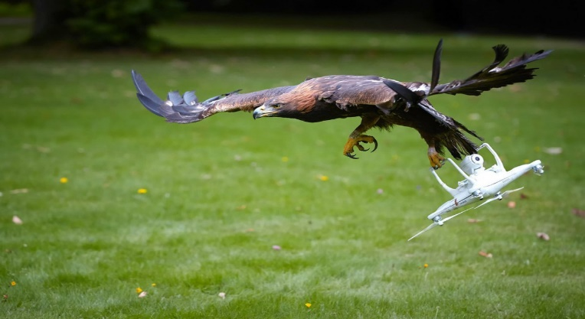

**Птицы.**Специально натренированные хищные птицы (орлы, беркуты или соколы) могут перехватить летательный аппарат в воздухе. Способ эффективен, но требует больших временных и денежных вложений для обучения даже одной птицы. Кроме того, птицу невозможно контролировать, а современные БПЛА могут травмировать ее.

**Сетка.**С помощью специального ружья оператор выстреливает в сторону подлетающего БПЛА сетью. В полете сеть раскрывается и накрывает беспилотник, в результате объект падает на землю. Однако, дальность действия такой системы не превышает 100 м, а в результате падения квадрокоптер с большой вероятностью получит серьезные повреждения. Поэтому ружья с сетками не получили широкого распространения.

**Огнестрельное оружие и боеприпасы.** Метод требует не только высококлассного оружия, но и снайперских навыков стрелка. Метод дорогостоящий и не слишком эффективный, так как квадрокоптер отличается небольшими размерами и постоянно находится в движении. Малоэффективный вариант, применяется разве что при отсутствии или неисправности других средств защиты от БПЛА.

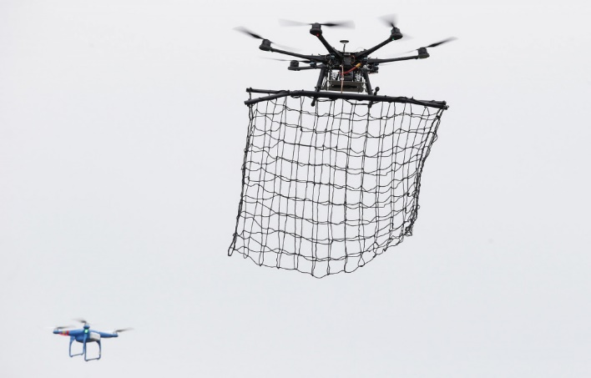

Использование другого БПЛА. Для перехвата беспилотников так же может запускается дрон-перехватчик, имеющий специальное оборудование на борту. Таким способом объект можно перехватить, вывести из строя или уничтожить. Данный вариант, как и варианты выше, не получил широкого распространения.

Существуют и более экзотические и редкие способы дезактивировать квадрокоптер. Например, **воздействия звуком, лазером и СВЧ-излучение.**

Наиболее востребованным и популярным методом на сегодняшний день является воздействие на БПЛА с помощью электромагнитных полей. В данном случае речь идет о возможности купить защиту от дронов и коптеров, относящуюся к средствам РЭБ (радиоэлектронная борьба).

**Радиоэлектронные средства подавления — РЭБ**

На данный момент специалисты при необходимости защиты от дронов и коптеров предпочитают использовать современные и надежные средства радиоэлектронной борьбы. Это обусловлено главным образом тем, что дрон принимает команды от оператора через радиоволновые частоты, а определяет свое местоположение благодаря сигналам со спутниковых навигационных систем. Устройства РЭБ воздействуют на различные каналы коммуникации, используемые БПЛА, в результате чего объект прекращает движение по маршруту и может быть легко дезактивирован.

Таким образом, можно отметить следующие достоинства у данного метода защиты от дронов и коптеров:

* Воздействие на БПЛА на значительном расстоянии. РЭБ устройства способны создавать помехи для объектов, находящихся на дистанции до 2 км от оператора.
* Мгновенное реагирования. Воздействие на БПЛА происходит сразу после включения устройства.
* Простота использования. Для включения системы потребуется нажать всего одну кнопку.
* Возможность посадить дрон без физического повреждения. Это позволит захватить вражеский БПЛА или узнать местонахождение его оператора (если устройство квадрокоптера задействует систему возвращения на точку взлета).

При необходимости купить РЭБ защиту от дронов и коптеров также следует учесть и недостатки подобных систем:

* Высокая стоимость.
* Необходимость работы в широком диапазоне частот.
* Невозможность автоматического обнаружения оператора квадрокоптера.

Радиоэлектронные средства защиты от дронов и коптеров различаются по типу работы:

* Купольные (например, УМКА РЭБ),
* Направленные (например, антидроновые ружья).

При этом существует сразу несколько причин, чтобы купить РЭБ - это небольшой вес, мобильность, возможность автономной работы и дальность действия.

**Принцип работы систем защиты от дронов и коптеров.**

Системы противодействия дронам создают электромагнитные поля, которые нарушают работу каналов связи и управления беспилотных аппаратов. В результате дрон, оказавшись под воздействием оборудования РЭБ (радиоэлектронной борьбы), теряет связь с оператором, прекращается передача видео и разрывается соединение по Wi-Fi.

Кроме того, воздействие таких систем лишает БПЛА возможности использовать спутниковые навигационные системы (GSM, Galileo, BeiDou, ГЛОНАСС). Это приводит к тому, что дрон теряет ориентацию в пространстве и не способен продолжать движение по заданному маршруту.

Современные массовые модели РЭБ способны подавлять до 18 каналов одновременно. Когда включается система, квадрокоптер временно зависает в воздухе, пытаясь восстановить связь. Если в течение 15-20 секунд связь не восстанавливается, дрон активирует аварийный режим: либо производит посадку, либо возвращается к точке старта, если оснащен магнитным компасом, позволяющим ему ориентироваться без навигации.

Приобретая средства защиты от дронов, важно учитывать, что после прекращения воздействия электромагнитных помех системы БПЛА быстро восстанавливают связь и продолжают маршрут. Чтобы полностью обезвредить дрон, специалисты рекомендуют следить за ним до посадки, после чего накрыть его тканью или одеждой и оперативно извлечь аккумулятор. Только тогда угроза будет устранена.

Купольные системы РЭБ создают защитное поле в форме купола над охраняемым объектом, блокируя доступ дронов со всех сторон. Такие установки монтируются на зданиях, автомобилях или тяжелой технике.

Противодроновые ружья работают по принципу направленного подавления, излучая электромагнитные волны в определенный сектор. Они позволяют точечно воздействовать на конкретный дрон. Для управления таким устройством требуется оператор, а для удобства обнаружения цели ружья обычно оснащаются оптическими прицелами.

Переносные средства защиты от дронов чаще всего функционируют автономно, используя аккумуляторы. Однако отдельные модели могут подключаться к стационарной электросети для работы в непрерывном режиме.

**Кто нуждается в защите от дронов и коптеров с использованием систем РЭБ?**

Приобретение систем защиты от дронов и коптеров рекомендуется прежде всего военнослужащим, выполняющим задачи на передовой, сотрудникам спецподразделений, занимающимся разведкой или нейтрализацией вооруженных групп, а также представителям бизнеса.

Использование РЭБ в зонах боевых действий и специальных операций позволяет обеспечить скрытность передвижения бойцов. Поскольку дроны активно применяются для разведки и выявления позиций, их своевременное обнаружение и нейтрализация помогают избежать раскрытия и повысить эффективность выполнения задач.

Военнослужащим также важно применять защиту от дронов для обеспечения безопасности личного состава в местах временной дислокации. Это особенно актуально, поскольку квадрокоптеры могут быть использованы для доставки взрывчатых веществ, боеприпасов или токсичных материалов.

Кроме того, современные БПЛА с оптическими приборами, способные передавать видео в реальном времени или записывать его на карты памяти, часто применяются для промышленного шпионажа. Чтобы предотвратить утечку информации о технологиях или объектах, предпринимателям рекомендуется инвестировать в системы защиты от дронов.

Дроны также используются злоумышленниками для вмешательства в частную жизнь, например, для слежки за знаменитостями, политиками или другими известными людьми.

На аэродромах защита от БПЛА необходима для предотвращения столкновений беспилотников с воздушными судами, такими как вертолеты, планеры или дельтапланы, что может привести к серьезным повреждениям.

Для частных лиц ключевыми причинами приобретения таких систем является предотвращение использования дронов в террористических целях. Беспилотники способны нести тяжелые грузы и могут применяться для нанесения ущерба или разведки при планировании преступлений. Чтобы минимизировать такие риски, важно обеспечить безопасность, внедряя системы РЭБ и обучая сотрудников охраны их использованию.

Мобильные комплексы для защиты от дронов, устанавливаемые на транспортные средства, становятся все более востребованными. Их приобретают для защиты кортежей высокопоставленных лиц, военных колонн и других важных объектов.

Таким образом, системы РЭБ необходимы не только военным, но и государственным учреждениям, предпринимателям и частным лицам для обеспечения безопасности в различных ситуациях.

**Как правильно выбрать и приобрести систему РЭБ?**

При выборе и покупке системы защиты от дронов и коптеров следует учитывать следующие ключевые параметры:

1. **Цели и способ использования.** Системы могут быть предназначены как для стационарной установки, так и для обеспечения безопасности мобильных объектов. Для мобильных вариантов важны компактность и небольшой вес оборудования.
2. **Диапазон подавляемых частот.** Выбирая систему, обратите внимание на количество каналов и диапазон радиочастот, которые она может блокировать. Чем больше спектр частот охватывает устройство, тем эффективнее оно будет работать против различных моделей беспилотников.
3. **Наличие аккумулятора.** Системы с аккумуляторной батареей можно использовать вдали от стационарных источников электропитания, что обеспечивает их автономность.
4. **Время автономной работы.** Для временной дезактивации квадрокоптера достаточно нескольких минут, но чтобы определить его местоположение и полностью нейтрализовать, может потребоваться несколько часов. Важно, чтобы устройство могло функционировать в течение всего этого времени.
5. **Простота эксплуатации и время развертывания.** Компактные и мобильные системы чаще всего проще в использовании, но профессиональные комплексы могут потребовать дополнительного обучения сотрудников для их эффективной эксплуатации.
6. **Мощность и дальность действия.** Эти параметры являются ключевыми для выбора подходящего устройства, поскольку определяют его эффективность и зону покрытия.

Учитывая вышеуказанные характеристики, можно подобрать оптимальную систему защиты, отвечающую вашим потребностям и условиям эксплуатации.

**На что влияет мощность?**

Мощность устройства определяет его способность воздействовать на беспилотники на определенном расстоянии. Этот показатель может варьироваться в зависимости от используемых каналов подавления. Обычно производители указывают в характеристиках суммарную мощность сигнала антидроновых ружей.

Для мобильных систем мощность также влияет на время автономной работы. Чем выше мощность устройства, тем больше оно нагревается при использовании, что приводит к ускоренному разряду аккумулятора.

**Какая дальность действия защитных устройств?**

Дальность действия определяется максимальным расстоянием, на котором устройство эффективно блокирует каналы связи беспилотника.

Современные системы защиты предлагают различные варианты в зависимости от потребностей: устройства с дальностью действия от 500 до 2000 метров.

На дальность действия влияет не только мощность сигнала, но и количество антенн, установленных в устройстве.

Важно учитывать, что в технических характеристиках обычно указывается максимальная дальность передачи сигнала. Однако при наличии препятствий, таких как деревья или здания, этот показатель может существенно снижаться.